食品安全管制系統是世界公認管理食品衛生安全最具成效的管理方案，在我國之食品安全衛生管理法亦入法成為食品安全管制系統準則的子法，成為食品與餐飲業落實自主食品衛生安全管理很重要的方案和法令。為提升食品業者的水準，目前已陸續公告水產食品工廠、肉品工廠、餐盒食品工廠、乳品工廠等強制實施食品安全管制系統；另從104年7月1日起國際觀光旅館也需加入強制實施的業別，並不斷擴大應實施之業別，除地方衛生主管機關應執行符合性稽查，並且也在第二級品管制度的衛生安全管理系統驗證制度進行指定業別的GHP準則或HACCP準則的驗證。
社團法人台灣食品技師協會為提升食品業者從業人員對食品安全管制系統的認知，特與朝陽科技大學聯合舉辦食品安全管制系統訓練的產學合作培訓計畫。食品安全管制系統基礎班主旨在教導學員食品法規現況、食品安全管制系統(HACCP)相關課程及演練、食品良好衛生規範(GHP)相關課程及演練與防治食品中毒等課程。食品安全管制系統進階班主要包括HACCP、GHP、法規政策、食品衛生相關課程及HACCP工廠實務經驗分享等課程。本產學合作培訓計劃，由社團法人台灣食品技師協會於朝陽科技大學休閒事業管理系辦理專業培訓課程，協助食品從業人員、在學學生即有興趣人士，具備食品安全管理相關專業知識與能力，協助產業的食品安全管理水平。

【主辦單位】社團法人台灣食品技師協會
【合作單位】臺北醫學大學
【時 間】111年4月9日、10日、16日、17日(星期六、日)08:00-17:00
【地 點】臺北醫學大學(教室待確認)
【地 址】台北市信義區吳興街250號
【上課時數】食品安全管制系統訓練課程進階班，共32小時
【報名人數】報名人數上限40人。名額有限，報名要快！
【報名截止】111年3月22日(星期二)
【繳費截止】111年3月22日(星期二)
【課程費用】新台幣6,000元(提供講義、午餐、茶點)；社團法人台灣食品技師協會會員及臺北醫學大學教職員生優惠價新台幣5,500元。
【報名方式】本課程一律採線上報名，本會保有對本課程相關訊息解釋一切權利。
【報名網址】https://bit.ly/3gOedNE
【課程表】
節次 | 時間 | 4/9  (週六) | 4/10  (週日) | 4/16  (週六) | 4/17  (週日)
 | 08:00~08:30 | 簽到/資料領取
一 | 08:30~09:20 | 始業式  與課程指引 | 食品原材料品質規格訂定暨採購與驗收管理實務 | 食品風險評估基本原理及應用 | 餐飲業者稽核常見缺失
二 | 09:25~10:15 | 食品安全管制系統(GHP/HACCP)相關法規政策 | 食品原材料品質規格訂定暨採購與驗收管理實務 | 食品風險評估基本原理及應用 | 餐飲業者稽核常見缺失
三 | 10:20~11:10 | 食品安全管制系統(GHP/HACCP)相關法規政策 | 食品業者  品質保證、客訴與成品回收處理實務 | 風險管控：從原料、製程到產品 | 食品安全管制系統(HACCP)執行與內部稽核實務
四 | 11:15~12:05
 | 12:05~13:00 | 午餐
五 | 13:00~13:50 | 食品良好衛生規範準則(GHP)文件撰擬演練 | 食品安全管制系統(HACCP)文件撰擬演練Ⅰ(步驟1-5) | 食品安全管制系統(HACCP)文件撰擬演練Ⅱ(步驟6-12) | 食品安全管制系統(HACCP)計畫書分組報告
六 | 14:00~14:50
七 | 15:00~15:50 | 食品標示法規說明與管理實務 | 食品供應鏈追蹤追溯管理實務 | 清潔消毒與病媒防治 | 食品安全管制系統(HACCP)計畫書分組報告
八 | 16:00~16:50 | 食品標示法規說明與管理實務 | 食品供應鏈追蹤追溯管理實務 | 清潔消毒與病媒防治 | 綜合測驗
【報名資訊】
- 報名注意事項：
- 報名時，應確實填妥訓練學員報名表，報名「進階班」者，應檢具「基礎班」合格結業證書。
- 接受訓練課程時，應確實簽到退，因故無法接受訓練課程者，應向開課訓練機關(構)辦理請假，請假或經點名缺席者，無法取得該堂訓練課程時數。
- 接受「基礎班」或「進階班」訓練課程，經評量合格者，得領取合格結業證明書；評量未合格或未到課時數達課程總時數十分之一者，僅領取參訓證明書。
- 訓練課程結束二十個工作天後，應至食品衛生安全課程資訊管理系統確認是否取得訓練時數，如對取得訓練時數有疑義者，應儘速向訓練機關(構)提出。
- 開課後不克前來上課之學員，因本班為專班授課，恕無法進行退費申請。
- 完成報名手續並完成繳費，始完成報名程序並得參加課程。
- 開課前3天會寄發開課通知及注意事項至已錄取學員所提供之電子信箱，請確實填寫相關資訊。
- 本課程社團法人台灣食品技師協會保有修改與解釋之權利；如有任何變更內容或詳細注意事項將公佈於協會網站，恕不另行通知。
- 課程進行中需撰寫報告及進行課後測驗，筆試合格分數為70分。
- 本班開課人數標準為30人，招收人數上限為40人。
- 報名所提供之資訊，本協會將遵守個人資料保護法之相關規定，善盡資料安全維護之責任。
- 本協會保有開班與否之權力，若該場次無法開成，我們將會全額退還報名費。
- 課程及報名相關問題，請與我們聯繫。
社團法人台灣食品技師協會聯絡窗口
聯絡人：劉佳蓁專員/張嘉芳專員
聯絡電話：(04)2372-2500
Email：tfta-service@tafpt.org.tw

- 報名方式：一律採線上報名，請逕至台灣食品技師協會網站(http://www.tafpt.org.tw)。

首頁→活動報名→【食品安全管制系統訓練課程進階班【臺北醫學大學班】】，網路線上填寫您的報名資訊，提交後付款即完成報名。
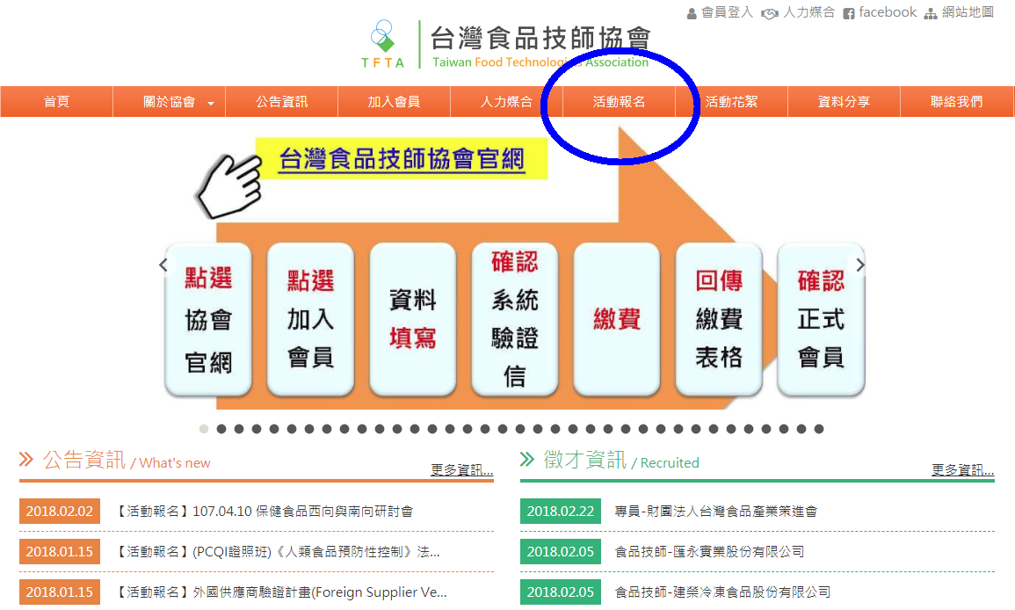

【付款方式】
- 請以匯款方式繳付報名費至協會銀行帳戶。
- 匯款後，請填妥本簡章第7頁表格，採用下列方式擇一通知社團法人台灣食品技師協會，謝謝！
- 社團法人台灣食品技師協會電子郵件信箱：tfta-service@tafpt.org.tw
- 社團法人台灣食品技師協會傳真：(04)2376-7641
- 銀行帳戶資料：
銀行名稱 | 國泰世華銀行南屯分行
銀行帳號 | 240-03-500807-2
戶名 | 社團法人台灣食品技師協會
銀行代號 | 013

【交通方式】
- 地點：臺北醫學大學
- 地址：台北市信義區吳興街250號
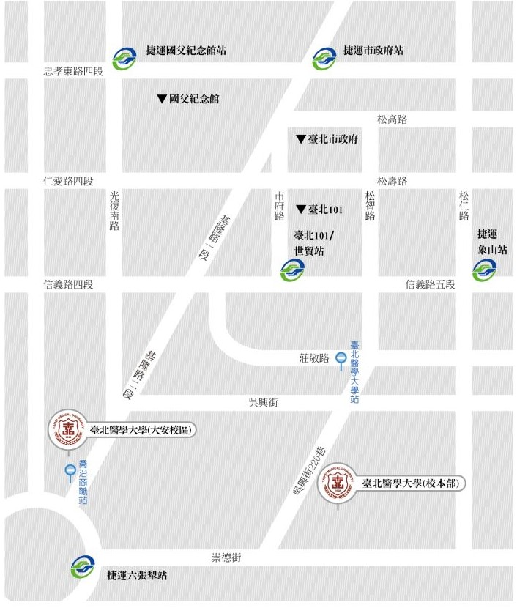
- 位置圖：

- 校園地圖：
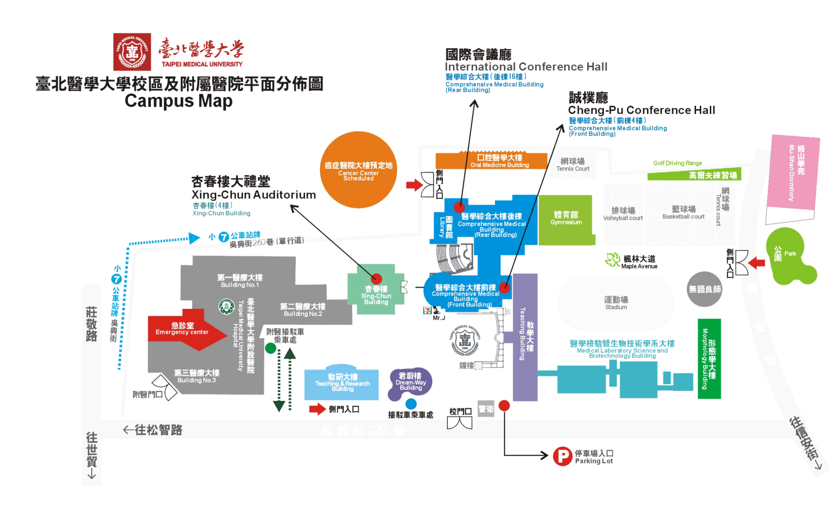

- 交通資訊：
- 自行開車
  - 導航設定地址：台北市信義區吳興街250號
  - 北上

國道一號高速公路

行駛國道一號高速公路北上→於建國高架道路出口下交流道→左轉進入和平東路二段→直走和平東路三段→左轉進入和平東路圓環→於崇德街右轉→於信安街左轉→於信安街103巷右轉→接著走吳興街284巷22弄→目的地在您的左手邊

國道三號高速公路

行駛國道三號高速公路北上→於31-安坑出口下交流道→直走環河路→進入新店端/水源快速道路(台北/士林 號誌)→下交流道並朝基隆路前進→進入基隆路高架道路並靠右行駛→直走基隆路二段→進入和平東路圓環→於崇德街右轉→於信安街左轉→於信安街103巷右轉→接著走吳興街284巷22弄→目的地在您的左手邊
- 高鐵
- 搭乘高鐵至【高鐵台北站】下車。
- 轉乘大都會客運吳興站22路至臺北醫學大學站下車。
- 轉乘台北捷運淡水信義線至台北101/世貿站下車，步行16分鐘。
- 搭乘計程車，車程約20分鐘。
- 台北市區公車(可刷悠遊卡、台灣通上下車)
- 搭乘大臺北公車1路、22路、33路、37路、226路、288路、藍5、承德幹線至臺北醫學大學站下車。

【繳費回傳表格】
課程名稱 | 食品安全管制系統訓練課程進階班【臺北醫學大學班】
姓名 |  | 身份證字號 |  |  | 行動電話
學員身份 | □社團法人台灣食品技師協會會員，優惠價新台幣5,500元  □臺北醫學大學教職員生，優惠價新台幣5,500元
通訊地址  (寄證書用,請著實填寫) | 郵遞區號□□□-□□
付款資訊  (請著實填寫,以利核對身分與金額) | 匯款日期 |  |  | 年 月 日
付款資訊  (請著實填寫,以利核對身分與金額) | 匯款人姓名
付款資訊  (請著實填寫,以利核對身分與金額) | 匯款金額
付款資訊  (請著實填寫,以利核對身分與金額) | 匯款帳號或轉帳帳號後五碼
發票開立 | 發票類型： □二聯式(個人) □三聯式(公司)  發票抬頭(二聯式免填)：  公司統編(二聯式免填)：

轉帳/匯款憑證、臺北醫學大學學生證/教職員證黏貼處

＊貼心小提醒：請將餘額隱藏，謝謝！

社團法人台灣食品技師協會

電話：(04)2372-2500 劉佳蓁專員/張嘉芳專員

傳真：(04)2376-7641

Email：tfta-service@tafpt.org.tw

